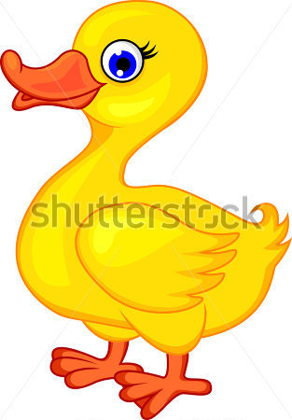
ö Ö
ö ö ö ö ö ö ö ö ö ö ö ö ö ö ö ö ö ö ö ö ö ö
ö ö ö ö ö ö ö ö ö ö ö ö ö ö ö ö ö ö ö ö ö ö
ö ö ö ö ö ö ö ö ö ö ö ö ö ö ö ö ö ö ö ö ö ö
ö ö ö ö ö ö ö ö ö ö ö ö ö ö ö ö ö
ö ö ö ö ö ö ö ö ö ö ö ö ö ö ö ö ö
ö ö ö ö ö ö ö ö ö ö ö ö ö ö ö ö ö
Ö Ö Ö Ö Ö Ö Ö Ö Ö Ö Ö Ö Ö Ö Ö Ö Ö
Ö Ö Ö Ö Ö Ö Ö Ö Ö Ö Ö Ö
Ö Ö Ö Ö Ö Ö Ö Ö Ö Ö Ö
Ö Ö Ö Ö Ö Ö Ö Ö
Ö Ö Ö Ö Ö Ö Ö Ö

ön ön nö nö nöt nöl nöy nös nök ök ök kö kö kör köl kön köm köy kös kök ör rö röt röl röm rön rök rös röy öm mö möl möt möy mös möt mön ös sö söl söm sön söy sör sök sös öy yö yön yöm yök yör yöt yöl yös yöd öd dö dön döm dör dök döy dös öt tö tör tös tön
tök töy
nö mö yö kö sö rö tö lö dö
dö dö dö dö

ölme örme ötme önde ören önem öten öter Ömer öder ödül Önal köle köye kötü söke töre yönü yöre Döne köre öde öyle Öykü ördek örnek ölmek ötmek Önder önlem döner söner sökük dökük döker dönem Kösem tören yören aktör köyde dökme söyle köklü Köksal ödeme öteki yönetim yönetmen asansör traktör köknar nankör yöntem sökmek yöresel öneri
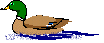
Ördekler
Ömer ördekler suda.
Suda dört ördek.
Kimi önde. Kimi arkada.
Önde iki sarı ördek.
Arkada iki kara ördek.
Döne döne suda oynar dört ördek.
Suya daldı kara ördek.
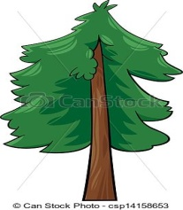
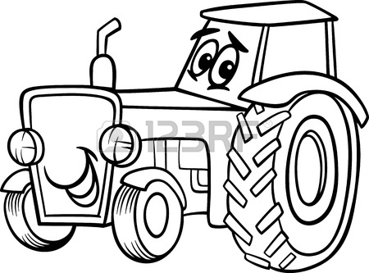
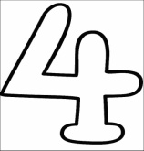
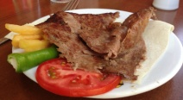

ö..d..k d..rt d..ne.. tra..t..r k..kn..r

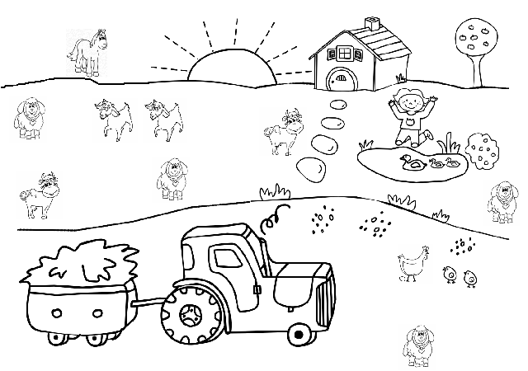
Ömer
Annesi Ömer’i köye yolladı.
Dayısı onu yoldan aldı.
Köyde dedesi ile oynadı.
Kaymak yedi,mısır yedi.
Köy yumurtası yedi.
Ördeklere yem attı.
Koyunları otlattı.
Ömer, köyde mutlu oldu.

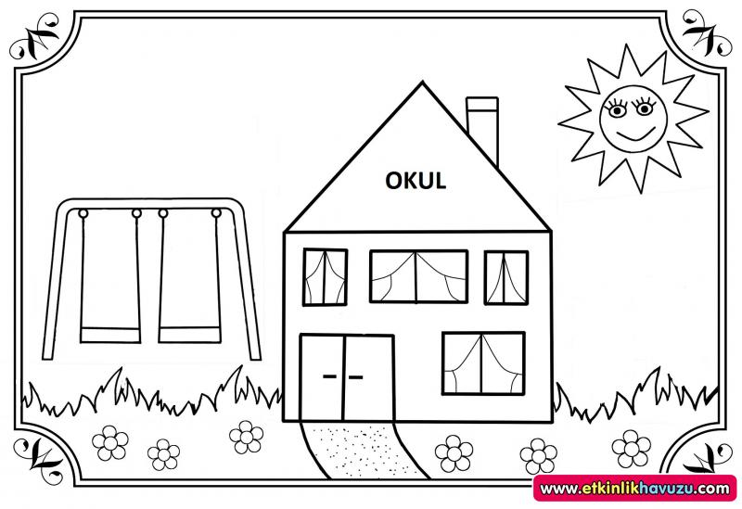
Ömer ile Döne
Ömer ile Döne okulda.
Ömer sırada uslu durdu.
Döne okulda masal okudu.
Ömer en ön sırada oturdu.
Döne ise arka sırada oturdu
Ali masalı sesli okudu.
Suna okulda mutlu oldu.
Ömer okulda mutlu oldu.
Döne altı masal aldı , okudu.

